XXXI. Lokomotív 424 teljesítménytúra kiírása
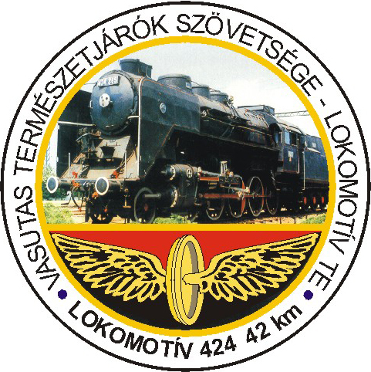A Lokomotív Turista Egyesület és a Vasutas Természetjárók Szövetsége a teljesítménytúrákat kedvelő természetjáró sporttársak számára 2015-ben megszakítás nélkül immár harmincegyedik alkalommal rendezi meg Lokomotív 424-es teljesítménytúrát a Börzsöny hegységben. A túrán mód és alkalom kínálkozik fizikai állóképességünk felmérésére és fejlesztésére két rövid távú, 14 és 24 km-es, valamint egy hosszú távú, 42 km-es útvonalon. Az idei évtől a 24 km-es távot Szentgyörgyi Tamás Emléktúra-ként rendezzük meg.
A túra időpontja: 2015. október 3. (szombat)
Találkozás: Szokolya vasútállomás, megközelíthető Bp. Nyugati pályaudvarról az 5.41, a 7.07, a 8.07 és a 9.07-kor induló vonatokkal
42 km-es táv adatai:
Táv: 42,98 km, szint: 1330 m Szintidő: 10 óra
Útvonal: Szokolya vá. – Magyarkút – Lokó-pihenő – Nógrád – Csóványos – Kisinóci th. – Királyrét – Szokolya vá.
Szentgyörgyi Tamás Emléktúra (24 km-es táv) adatai:
Táv: 24,17 km, szint: 500 m Szintidő: 4 óra 24 perc
Útvonal: Szokolya vá. – Magyarkút – Lokó-pihenő – Nógrád – Bika-rét – Királyrét – Szokolya vá.
14 km-es táv adatai:
Táv: 14,2 km, szint: 390 m Szintidő: 4 óra 24 perc
Útvonal: Szokolya vá. – Magyarkút – Lokó-pihenő – Szokolya vá.
RAJT: 42 km: 7.30 - 9.00 óra között, 24 és 14 km: 7.30-10.00 óra között
A 42 km-es túra hegyi maratoni futásként vagy normál teljesítménytúraként teljesíthető. A maratoni indulók közül az első három helyezett érem díjazásban részesül. A teljesítmény túrán indulók közül a szintidőn belül teljesítők oklevelet és kitűzőt kapnak. A 24 km-es túrát előírt szintidőn belül teljesítők kitűzőt és sorszámozott oklevelet, a harmadik alkalommal teljesítők emlékjelvényt kapnak. A 14 km-es túrát az előírt szintidőn belül teljesítők oklevelet és kitűzőt kapnak. A 42 és a 14 km-es túrát ötödik alkalommal teljesítők is emlékjelvényt kapnak. A túrán résztvevők részére csokoládét, a célban meleg levest, teát és zsíros kenyeret biztosít a rendezőség. A túrakiírás megtekinthető Teljesítménytúrázók Társasága honlapján a http://www.teljesitmenyturazoktarsasaga.hu/tura?id=6449 oldalon.

Nevezési díjak:
42 km: 1000 Ft, VTSZ tagoknak: 800 Ft,
24 km: 700 Ft, VTSZ tagoknak: 550 Ft.
14 km: 500 Ft, VTSZ tagoknak: 400 Ft.
A Magyar Turista Kártyával rendelkezők a nevezési díjból a 42 km-es távon 200 Ft, a 24 és 14 km-es távokon 100 Ft kedvezmény kapnak. Továbbá – hivatalos igazolás bemutatása mellett – a nevezési díjból 50%-os kedvezményt biztosítunk a szociálisan hátrányos helyzetű gyermekeknek, munkanélkülieknek és a fogyatékos személyeknek.
Hazautazás: Szokolyáról: a 13.01, 16.01, 17.01, 18.01 és a 19.01-kor induló vonatokkal.
Az előzetes jelentkezéseket 2015. szeptember 25-ig kérjük írásban ( vtsz1990@t-online.hu), vagy telefonon a VTSZ-hez (36-1-380-6161) eljuttatni.
Budapest, 2015. szeptember 07.
Lokomotív Turista Egyesület Vasutas Természetjárók Szövetsége

